学会赞赏他人
成长故事
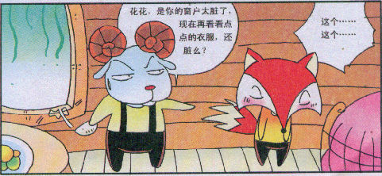



读一读
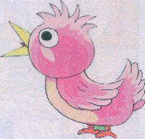
一天，一个心理学家到一家邮局里，排队等候寄一封信，无意中他注意到柜台里那位职员似乎一脸无奈的样子。

心理学家突然心生一念，想试着使这位小职员高兴起来，不过他告诉自己：“要使他高兴，使他对我产生好感，我一定得说些好听的话赞美他。”于是他又扪心自问，“这人身上究竟有什么优点，值得我由衷地赞美几句的呢?”心理学家静静地观察片刻，最后终于找到了。当小职员开始替心理学家把那封信件过磅秤时，心理学家立即随口友善地说了一句：“真希望哪天我也能有你这一头漂亮的头发!”
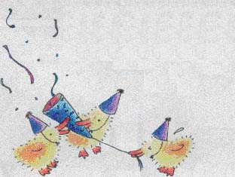
那职员抬头望了心理学家一眼，先是显得有些惊讶，随即绽放出一抹笑意。“哪里，我这头发，比起以前可差多了!”他谦虚地说道。听了这话，他心情果然好转，并热情地跟心理学家聊了好一会儿，临走，还补充一句道：“其实有不少人都很羡慕我这头黑发呢!”

成长风铃

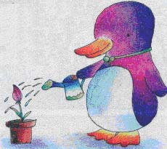
赞赏能给人们带来快乐，由衷的赞美更能让人们感觉亲切而舒心。你是
不是也曾因别人的赞美而感到开
心舒畅呢?你想让这个世界变得
更加和谐愉快一些吗，那么请
慷慨地施与别人你由衷的赞
美吧。
做一做

赞美是一门大学问。它不仅能融洽你与他人的关系，还能使你的心情舒畅，性格开朗。我们要用真诚的心态，诚心诚意地去发掘他人的特点，进而赞美他。平时，我们可以多说这样的话：
1、你说到做到，我真佩服你！
2、你写的字真漂亮！
3、你这身衣服搭配得真好!
4、哇，你竟然考了这么高的分数，真棒！我要同你学习！
5、哦!你的演讲实在太精彩了！
6、今天晚上的表演很成功，祝贺你!

